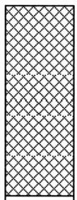
励志照亮人生知识改变命运
班 级 姓 名 得 分

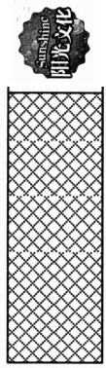

2021年浙江省初中毕业生学业考试(金华、
义乌市卷)

社会政治

题号 |  | 二 | 总分
得分

试 卷 I

得分 评卷人 一 、选择题(本题有20小题，每小题1.5分，共30分。请选出各

题中一个最符合题意的正确选项，不选、多选、错选均不给分)
1.中共中央政治局常务委员会于2020年12月3日召开会议，习近平总书记主持 会议并发表重要讲话指出，经过8年持续奋斗，我们如期完成了新时代 目
标任务。

A. 污染防治 | B. 脱贫攻坚
C. 疫情阻击 | D. 乡村振兴
2.据新华社2021年3月20 日电，考古工作者在 遗址新发现6 座“祭祀
坑”,目前已出土金面具残片等重要文物500余件。
A. 井头山 B.双槐树
C. 三星堆 D. 郭元咀
3.建党百年来，中国共产党经历了许多重要历史事件，其中就有“西安事变”和
“皖南事变”。按照我国现行的行政区划，发生这两个事件的省级行政区分别
是

A. 陕 西 安 徽 | B. 山 西 福 建
C. 山 西 安 徽 | D. 陕 西 福建
4.根据不同的自然条件，人们创造了各具特色的区域生活。下列选项中组合正
确的是
金华、义乌市社会政治试卷 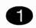 共12页

选项 | 国家或城市 | 区域特色
A | 以色列 | "羊比人多"的国家
B | 澳大利亚 | 世界著名的石油宝库
C | 威尼斯 | 世界著名的汽车城
D | 开普敦 | 有非洲的"小欧洲"之称
5.作为中世纪欧洲封建制度的维护者——骑士阶层，纵横欧洲近1000年，它的
兴衰与中国传入的两项发明直接相关。这两项发明分别是

A. 马镫 火药 | B.指南针 火药
C. 印刷术 指南针 | D. 马镫 印刷术
6.有历史学者提出，历史是人自己的历史，人性和人的心理是历史发展的原因所
在，必须排除上帝决定人类历史的观点。这种观点最早可能出现于 ( )

A. 古代希腊时期 | B.文艺复兴时期
C. 启蒙运动时期 | D. 工业革命时期
7.如图是我国近代重大周年历史事件(部分)。下列对空缺部分填写完全正确的 是 ( )
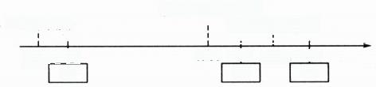
《辛丑条约》签订
中国共产党成立
1841 1851
①
1901 1911 19211931 ② ③
三元里抗英

A.① 鸦片战争爆发
B.① 金田起义
C.① 洋务运动开始
D.① 《天津条约》签订

②甲午战争爆发
②武昌起义
② 中华民国成立
② 黄花岗起义

③一二 · 九运动
③九一八事变
③卢沟桥事变
③一 · 二八事变

8.1941年10月，日本新任首相东条英机组织了一个“充满火药味的内阁”,并决
定，通过外交或武力手段，在这年年底之前跟美国算账。为此，日本 ( )

A. 发动了不列颠之战
B.实施了诺曼底登陆
C. 发动了中途岛海战
D. 制造了珍珠港事件

金华、义乌市社会政治试卷

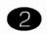 共12页

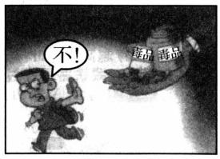

9. 如图是我国人口年龄构成图。下列对该图解读正确的有
①人口素质有所提高 人口年龄构成图
②人口老龄化程度加深
6.79个百分点，
③男女性别比趋向正常
63.35% 0~14岁
15~59岁
④劳动适龄人口比例减少 18.70% 60岁及以上 A.①③ 1.35个百分点 5.44个百分点
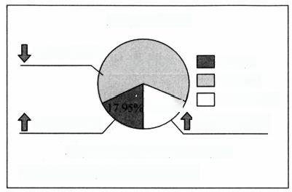
与第六次全国人口普查数据相比
B.①④ 注：数据来自第七次全国人口普查
C.②③
第9题图
D.②④
新中国成立后，大批身在海外的科学家，毅然放弃国外优越的工作环境和生 活条件，与国内科学家一起投身新中国的建设，在极其艰苦的条件下，取得了一
系列的科技成就。据此回答第10～11题。
10.成就彪炳史册。下列科技成就中，按取得的先后顺序排列正确的是 (
①第一颗原子弹爆炸成功 ② 东方红一号发射成功
③籼型杂交水稻培育成功 ④ 第一颗氢弹爆炸成功

A.①②③④ | B.②①④③
C.①④②③ | D.④①③②
11.品质润泽人心。我们能从这些科学家身上汲取的精神养分有
①坚韧不拔、自强不息的生命态度
② 国家利益至上的坚定信念
③扶危济困、扬善抑恶的处事准则
④ 不计代价与回报的奉献精神
A.①②③ B.①②④
C.①③④ D.②③④
12.漫画中的青少年无疑是值得我们点赞的。因为
他做到了 ( )
① 珍爱生命，拒绝不良诱惑
② 保护自己，不与他人交往
③行已有耻，守住行为底线
④ 遇到侵害，学会依法求助 第12题图 金华、义乌市社会政治试卷 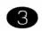 共 1 2 页

A.①② B.①③
C.②④ D.③④
13. 2 0 2 1 年 3 月 5 日，十三届全国人大四次会议在京开幕，近3000名全国人大代
表出席大会，其中少数民族代表有438位，全国55个少数民族都有本民族的

代表。这一现象充分表明
A. 我国坚持民族平等原则
B.公民都享有选举权与被选举权
C. 我国坚持民主集中制原则
D. 人民可直接参与管理国家事务
14. 2021年1月15日，教育部印发《关于加强中小学生 手机管理工作的通知》,部分内容见右图。该手机 禁令的顺利实施，需要我们
①恪守诚信准则，主动上交手机
② 接受外在约束，全凭父母监督
③摆脱网络依赖，学会“信息节食”
④ 珍惜受教育权利，履行受教育义务
A.①②③ B.①②④
C.①③④ D.②③④

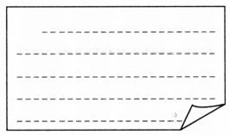
原则上不得将个人手机带入 校园。学生确有将手机带入校园 需求的，须经家长同意、书面提 出申请，进校后应将手机由学校 统一保管，禁止带入课堂。
第14题图

15. 面对新冠肺炎疫情，中国在全球范围内率先控制住疫情，在保护人民群众 生命安全的同时，出台了一系列宏观政策，将中小微企业作为扶持重点。 这说明
① 国家尊重和保障人权
② 我国寻求新的经济增长点
③政府进行科学宏观调控
①非公有制经济占主体地位
A.①③ B.①④
C.②③ D.②④
16. 我国社会主义民主是一种新型的民主，是从中国社会土壤中生长出来的。下 列对我国社会主义民主的认识正确的有 ( )
①我国民主道路的选择取决于宪法规定
金华、义乌市社会政治试卷 共12 页

②人民当家作主是社会主义民主政治的本质特征
③ 协商民主是我国社会主义民主政治的特有形式
④社会主义民主的目的在于保障最广大人民的利益 A.①②③ B.①②④
C.①③④ D.②③④
17.国家主席习近平在第三届中国国际进口博览会开幕式上指出，让中国市场成 为世界的市场、共享的市场、大家的市场，为国际社会注入更多正能量。这表
明中国
A. 参与国际事务，主导全球规则制定
B.贡献中国智慧，建设全球治理体系
C. 提供中国方案，倡导国际关系民主化
D. 坚持合作共赢，构建人类命运共同体
游秀美婺州，品八婺文化。回答第18～20题。
18. 【古楼咏风流】金华八咏楼瑰丽典雅， 一代才女李
金华山
清照曾客居于此。遥想当年春分日，李清照面朝
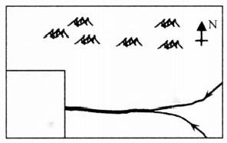
婺江，登楼远眺，初升的太阳大致在她的( ) 图 例
*景点 滥八咏楼
A. 左边 B.右 边 2河流
人山脉 婺江
C. 前 面 D. 后 面
第18题图
19. 【古桥历风雨】位于义乌市雅治街村的古月桥，建
造于宋嘉定六年(1213年),历经800余华的风雨剥蚀，仍保存十分完整，从
未修缮。对此推断最合理的是
A. 建造时经济重心开始向南方转移
B.嘉定年间义乌市隶属于江浙行省
C. 历经了南宋的衰亡和元朝的统一
D. 能为研究明清建筑提供实物资料
20. 【古剧展风貌】婺剧《真理的味道》以新视角、新手法和新的舞美设计，把乡情、 乡趣、风土人物巧妙地串联，展现出婺剧的新风貌，吸引了大批年轻观众走进
剧院。据此判断，古老的剧种焕发生机直接得益于
A. 对优秀传统文化的创新性发展
B.坚持改革开放的政策
金华、义乌市社会政治试卷 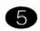 共12 页

C.对文明、和谐的价值目标的追求
D.多样文化的可选择性

试卷Ⅱ

二、非选择题(本题有5小题，共50分)

得分

评卷人

21. (10分)穿越高原雪山，谋划区域发展。阅读材料，回答问题。
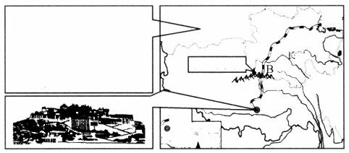
资料卡
我国西北地区深处内 陆。这里既有高原和盆 地，也有草原和荒漠。独 特的自然风光与人文风貌 令人神往。
各拉丹冬峰

图例
一铁路
城 市 山 胁
湖 泊 省 界
河流 山峰

拉萨
(1)写出青藏铁路沿线经过的我国最大的湖泊 A 和山脉 B 的名称。(2分)

(2)请分别指出制约我国青藏地区和西北地区农业生产发展的自然因素。这
两个地区在发展农业生产的有利自然条件方面有何相同点。(4分)

金华、义乌市社会政治试卷 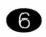 共12 页

(3)指出青藏地区主要的特色旅游资源。概括青藏地区发展特色旅游业对该
地区文化建设产生的积极影响。(4分)

22. (10分)回望农耕文明，厚植“三农”情怀。阅读材料，回答问题。
材料一：

春秋战国 | 汉代 | 魏晋南北朝 | 唐代 | 宋代
中国进入铁器时 代，开始出现铁  农具，并已使用  ① | 铁农具数量  大大增加，出 现了曲柄锄、 大镰、耧车等  新式农具。 | 南方相对北方较 为稳定，经济得到 迅速发展，太湖、 鄱阳湖和洞庭湖 流域，是当时的重 要粮仓。 | 改进耕作技术，出 现了② 和筒  车，粮食总产量持 续增加 。 | 江南地区处于长 期相对和平的环 境，农业发展很 快，③跃居粮  食产量的首位。
材料二：中国古代封建政府确实减轻农民纳税应役负担的第一个黄金时期， 是西汉初年的“文景之治”时期 ……第二个黄金时期是唐太宗统治的贞观年
间(公元627-649年)。
摘编自陈明光《中国古代的纳税与应役》
(1)请将材料一表格中的①②③处填写完整。(3分)

金华、义乌市社会政治试卷 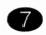 共12 页

(2)结合所学知识，列举能印证材料二说法的相关史实。(4分)

(3)根据上述材料，概括促进中国古代农业发展的因素。(3分)

金华、义乌市社会政治试卷 共 1 2 页

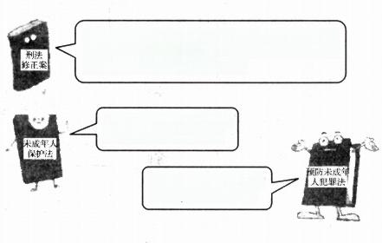

将刑责年龄下调，帮助未成年人认清犯罪 危害，更好地规范他们的行为，这是我对 未成年人的保护。你们呢?

我也会给予未成年人
特殊的关爱和保护。

这份特殊的关爱和
保护，我也能给。

23. (10分)走进法治天地，感受法律关爱。阅读材料，回答问题。
【法治短讯】

【法律小聚会】

2020年，十三届全国
人大及其常委会先后制定
或修改了 21 部法律、法
规，内容涉及退役军人保
障、未成年人保护等社会
生活各个领域。2021年全
国人大常委会还将审议45
件法律案。

(1)根据【法治短讯】,指出全国人大及其常委会所行使的职权，并写出该短讯
内容体现出的法律特征。(2分)

金华、义乌市社会政治试卷 9 共12 页

(2)特殊的关爱给特殊的你。参照刑法修正案的自述，指出另外两部法律的
"特殊关爱"体现在何处。(4分)

(3)上述两则材料分别带给我们哪些启示?(4分)

金华、义乌市社会政治试卷 共 1 2 页

24. (10分)赓续革命精神，绽放时代光芒。阅读材料，回答问题。
材料一 ：五四运动(与以往的爱国运动)就大不相同。它所牵动的社会面非常 之广，不仅有学生、工人、商人、市民、士兵，还有乡镇的农民群众等。斗争于 北京发生，蔓延到全国各地 ……表现出不达目的誓不罢休的顽强意志，使反 动势力张皇失措 ……启蒙推动了救亡，推动了五四运动的发生和发展；救亡
又是启蒙的有机延伸和继续，并最终导致马克思主义在中国的广泛传播。
——摘编自金冲及《二十世纪中国史纲》
(1)根据材料一，概括五四运动的特点，并结合所学知识指出五四精神的核心
内涵。(4分)

材料二： 中国共产党革命精神是党不断从弱小走向强大、从苦难走向辉煌、从 胜利走向胜利的制胜秘诀，是中国共产党人绵延生长，赓续传承的血脉基因 与精神密码。在革命、建设和改革近百年实践进程中，中国共产党革命精神
从起源到成熟、完善，业已成为内涵丰富、特质鲜明的精神语系。
——摘自朱永刚《中国共产党革命精神谱系演化逻辑、共生特质与传承
创新研究》
(2)根据材料二提炼一个观点，并运用所学知识加以论证说明。(6分)
(温馨提示：本问采用分层给分，要求观点鲜明，史论结合，逻辑严密)

金华、义乌市社会政治试卷 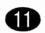 共 1 2 页

25. (10分)读懂浙江答卷，展现少年抱负。阅读材料，回答问题。

浙江答卷
—★浙江数据★—  2020年  全年生产总值64613亿元 增长3.6%  城乡居民人均可支配收入分 别为62699元和31930元， 增长4.2%和6.9% 钼  城乡居民收入比缩小到 1.96:1  常住人口城镇化率从70% 提高到71% | — ★浙江实践★ —  浙江始终牢记政府前面“人民”二字。省 政府出台区域协调财政专项激励政策，继续推 进山区海洋携手并进；打造“掌上办事之省”, 全省政务服务事项网上可办比例100%,掌上可 办比例超80%;推动全省旅游景区、文化场馆、 公共体育场馆等公共场所建设；等等。
— ★浙江蓝图★ —
浙江努力打造三大科创高地 ……美丽中国 先进示范区、省域现代治理先行示范区等“四 高地两区一家园”,一幅宏伟蓝图正徐徐铺展。
(1)数据书就答卷。根据“浙江数据”,概括浙江所取得的成绩。(3分)

(2)实干创造幸福。指出“浙江实践”体现的发展思想，并结合该材料简要分
析浙江省是如何践行这一发展思想的。(5分)

(3)少年接续奋斗。根据“浙江蓝图”,谈谈少年的你将用怎样的实际行动交
出自己的答卷。(2分)

金华、义乌市社会政治试卷 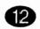 共 1 2 页

